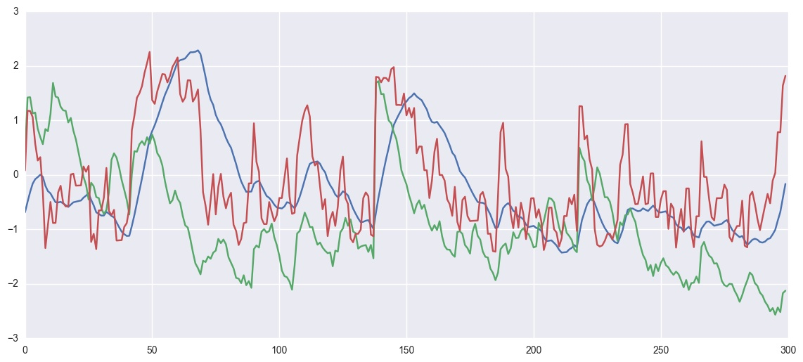

是14交易日前预测，预测涨买入持有并卖出

本帖设定使用几个指数线的 56 天技术分析因子作为训练数据，使用 CNN 网络卷积进行提取特征，将 HS300 指数按照未来 14 天涨跌情况分成 下跌 -1 平稳 0 上涨 1 ，使用卷积提取特征**，这一部分因为字数原因省略了。

https://blog.csdn.net/artemis_123/article/details/54584975

**https://uqer.io/community/share/58777d8289e3ba004defe973**

**GoogLeNet构建技术分析因子的模式识别**

[猫狗大战](https://www.zhihu.com/people/Uekyoung)

[**猫狗大战**](https://www.zhihu.com/people/Uekyoung)

退乎保平安

41 人赞了该文章

突然想做个神经网络模型预测股票，看了一下，最近的DL论文里面GoogLeNet结构设计算是对渣机比较友好的模型。

技术分析是指以市场行为为研究对象，以判断市场趋势并跟随趋势的周期性变化来进行股票及一切金融衍生物交易决策的方法的总和。技术分析认为市场行为包容消化一切信息、价格以趋势方式波动、历史会重演。——百度百科

如果将股票15minK线的技术分析因子经过标准化投影到0~255的区间，则一段时间的股票多因子数据可以看作是一副图片，假设历史会重演，则可以通过将股票未来一段时候的涨跌幅度根据方差划分几个分级，这样就可以将股票技术分析的看图预判对应到深度学习里面的图片分类。对15minK线进行使用TaLib生成一些常见的技术分析因子，以小时为单位y轴依次叠加时间累进的因子变换曲线，投影之后如下图。

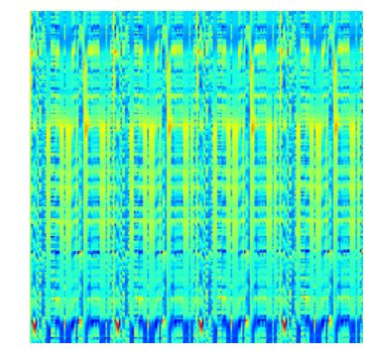

注上图为技术分析因子合成训练矩阵投影到0~255区间内的绘图，本文中因为对HS300指数进行分析，故未进行去极值操作。

将技术分析因子与未来股票涨跌情况进行转化强假设为一个图片分类的问题，使用GoogLeNet进行训练预测。最好情况下，样本外泛化可以达到70%左右。对于不同品质的股票/ETF需要经验设置参数和特征。

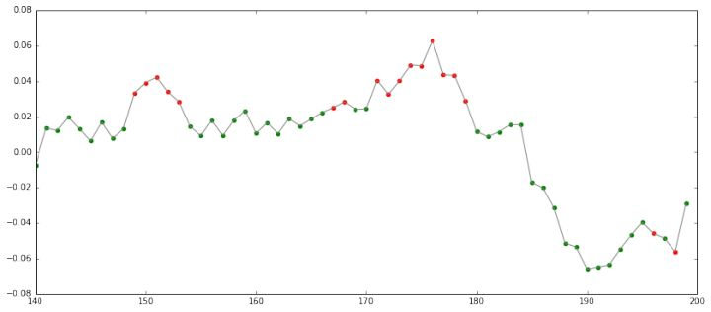上图红点代表预测看涨，绿点代表预测看跌，灰线表示实际收益率。